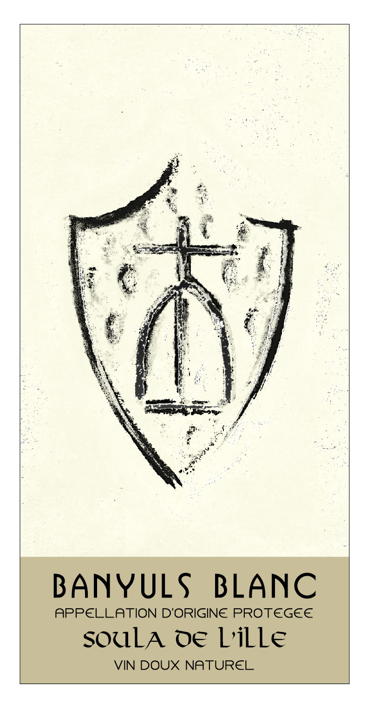
BANYULS BLANC Cuvée SOULA DE L’ILLE 2019

TYPE DE SOLS Schistes bruns en terrasses sur le village de Banyuls-sur Mer.

CEPAGES 10 % Grenache Blanc – 90 % Grenache Gris

AGE DES VIGNES 90 ans

MODE DE CONDUITE gobelet

RENDEMENT 20 hectolitres à l’hectare en moyenne (pour une densité de plantation de 8 000 pieds / Ha)

TECHNIQUE CULTURALE
Il est impossible de mécaniser ce vignoble du fait de la pente et de la disposition en terrasses. Le travail du sol, la taille et les traitements phytosanitaires (lutte raisonnée) se font manuellement.
Les plants âgés sont remplacés annuellement par des « racinés » que l’on greffe sur place 2 ans plus tard avec des greffons pris en sélection massale sur la même parcelle. La proportion de Grenache Blanc et de Grenache Gris est ainsi conservée. Cette technique conditionne la typicité des vins de Banyuls.
La récolte a lieu fin Septembre, avec un degré potentiel entre 16 et 18 °

VINIFICATION
La récolte est manuelle, en petites comportes. Conservée 24 H à 5 °C, la vendange est ensuite pressée et le jus mis en cuve. Une fermentation naturelle s’opère avec maîtrise de la température à 16-18 °C . A une densité très précise qui défini l’équilibre alcool/sucres final, on procède au « mutage » : on apporte 5 à 10 % d’alcool pur d’origine vinique sur le jus. La fermentation est stoppée.

L’ELEVAGE se fait en 2 temps : Un passage en fûts ouillés régulièrement pendant une année , puis retour en cuve pleine pour 6 mois encore (élevage en milieu réducteur afin de conserver entre autres le fruité des arômes ). Le vin est alors mis en bouteille. L’élevage se poursuit en bouteille.

CUVEE 800 bouteilles 500 ml – 15 % vol – AT 2.90

Consommé sur sa jeunesse, Banyuls SOULA DE L’ILLE est floral, séveux et frais. Après 5 à 6 ans de garde, il révèle une richesse de saveurs étonnante : orange confites, miel, réglisse et une bouche soyeuse et fine.

ACCORD METS/VIN : Tous fromages , Cuisine et desserts aux épices et fruits, Foie gras,…

Thibaut CAZALET . ABBAYE SAINTE EUGENIE . 11440 PEYRIAC DE MER
Tel 04 68 42 48 93 Mail abbaye.sainte.eugenie@wanadoo.fr
www.abbaye-sainte-eugenie.fr

